ICS 77.040
CCS H 21

中华人民共和国国家标准
GB/T XXXXX—XXXX

半导体晶片切口尺寸测试方法
Standard test method for dimensions of notches on semiconductor wafer

（讨论稿）
XXXX - XX - XX发布
XXXX - XX - XX实施


前 言
本文件按照GB/T 1.1—2020《标准化工作导则 第1部分：标准化文件的结构和起草规则》的规定起草。
本文件代替GB/T 26067-2010《硅片切口尺寸测试方法》，与GB/T 26067-2010相比，除结构调整和编辑性改动外，主要技术变化如下：
a)更改了范围（见第1章，GB/T 26067-2010）；
b)增加了方法1方法原理（见第4章）；
c)删除了方法概述（见第4章，GB/T 26067-2010）；
d)增加了方法1实验条件的要求（见第6章）；
e)增加了方法1样品的要求（见第8章）；
f)增加了方法2 轮廓仪法；
g)增加了方法3 显微镜投影成像法。
请注意本文件的某些内容可能涉及专利。本文件的发布机构不承担识别专利的责任。
本文件由全国半导体设备和材料标准化技术委员会（SAC/TC203）与全国半导体设备和材料标准化技术委员会材料分技术委员会（SAC/TC203/SC2）共同提出并归口。
本文件起草单位：山东有研半导体材料有限公司、山西烁科晶体有限公司、浙江金瑞泓科技股份有限公司、浙江丽水中欣晶圆半导体科技有限公司、中环领先半导体科技股份有限公司、西安奕斯伟材料科技股份有限公司、中国电子科技集团公司第四十六研究所、北京天科合达半导体股份有限公司
本文件主要起草人：

半导体晶片切口尺寸测试方法
- 范围
本文件描述了半导体晶片切口尺寸的测试方法。
本文件适用于带有切口尺寸的硅片、碳化硅片等，其他带有切口尺寸的化合物半导体材料晶片的测试也可参照本文件执行。
注：本文件中方法1不适用于切口顶端曲率半径的测试。
- 规范性引用文件
下列文件中的内容通过文中的规范性引用而构成本文件必不可少的条款。其中，注日期的引用文件，仅该日期对应的版本适用于本文件；不注日期的引用文件，其最新版本（包括所有的修改单）适用于本文件。
GB/T 14264 半导体材料术语
- 术语和定义
GB/T 14264界定的及下列术语和定义适用于本文件。
方法1 光学投影法
- 方法原理
通过比对显示屏上一系列轮廓模板投影与载物台上待测晶片的切口投影，从而判断待测晶片切口是否满足规定要求。
- 干扰因素
5.1 切口边缘表面粗糙通过光路会产生扭曲的投影图像，导致检测结果有偏差。
5.2 切口位置相对于晶片中心点的对齐程度会影响检测切口参数的准确性。
5.3 切口边缘不直，使切口顶点的半径不唯一。为了测试效果更好，需要校准定位切口投影图像在轮廓模板上的准确位置。
5.4 切口临界尺寸的精度直接影响测试的定位精度，导致测试结果有偏差。
- 试验条件
应在下列环境中进行：
- 温度：23 ℃±5 ℃；
- 相对湿度：40%±15%；
- 仪器设备
7.1 光学投影仪：放大倍数20倍和50倍，可以显示5 mm×5 mm区域放大20倍或者2 mm×2 mm区域放大50倍投影图像的显示屏。
7.2 支架：用于固定待测晶片。夹具确保晶片表面与投影屏垂直，并且晶片可以以其中心点为轴进行旋转；水平和垂直运动平行或垂直于通过切口的晶片直径。
7.3 轮廓模板：测试时需要两个模板。
7.3.1 对于切口的定义包括切口深度、切口形状，模板标有切口定义尺寸限度的线段；
1） 切口底部和晶片边缘相对于定位点中心的位置；
2） 切口底部相对于晶片边缘的位置。
不同直径的晶片需要的模板不一样。切口形状和深度模板例子见图1。
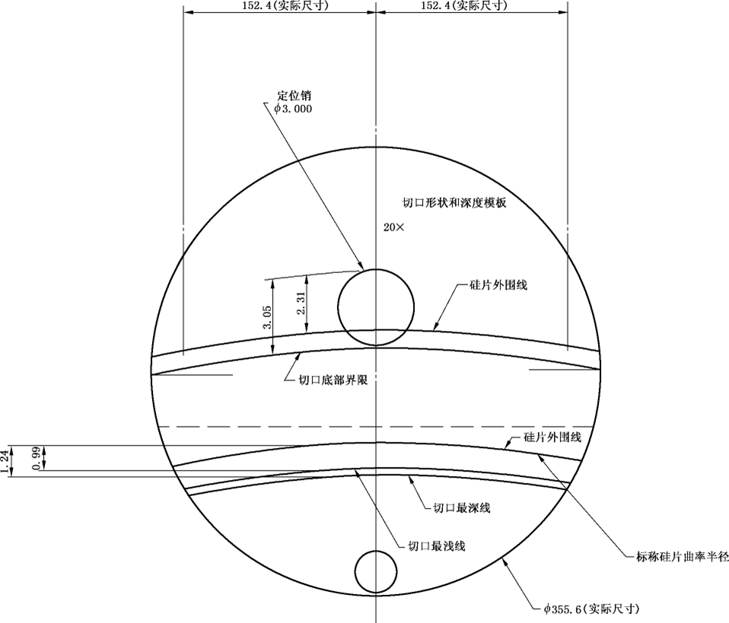
单位：毫米

图1 切口形状和深度模板
7.3.2 测量切口角度的模板角度范围从88°～96°，分刻度为1°。
7.3.3 校准板或精度棒：带有刻度，尺寸与切口深度大致相同，用于精确建立设备的放大倍数。
7.3.4 尺子:长度为150mm,分刻度小于等于0.5mm。
- 样品
待测样品应经过倒角，且边缘清洁、干燥。
- 实验步骤
9.1 确定放大倍数
调整光学投影仪至理想的放大倍数。使用已知精确尺寸的校准板或精度棒确定物像放大倍数，三位有效数字表示。
9.2 准备轮廓模板
9.2.1 将标准模板坐标乘以放大倍数。
9.2.2 将放大后的模板尺寸，在透明材料上绘制或打印标准模板，模板投影图像的精度应高于±0.5 mm。
9.2.3 在切口形状和深度模板上标注水平和垂直轴。
9.3 测试样品
9.3.1 将放大倍数设定为20倍。
9.3.2 将支架固定在载物台上,确保切口在9点的位置。支架在载物台上垂直和水平方向的运动分别平行和垂直于通过切口的直径。
9.3.3 将切口形状和深度模板放在投影仪屏幕上。调整水平线和垂直线,使固定销的轮廓在9点位置。
9.3.4 将待测样品放在支架上,正面向上。
9.3.5 通过平面横向移动(水平)及定位旋转来调整支架,使模板上固定销的边缘与切口边缘的投影相切。
9.3.6 确保切口底部的投影图像重合或者低于“切口底部界限”。如果切口底部的投影图像落在该界限的上面,该硅片的切口不合格。
9.3.7 确保硅片边缘的投影与“硅片外围线”重合或在其下面。如果硅片边缘的投影图像落在硅片外围线的上面,该硅片的切口不合格。
9.3.8 将支架向右延平面横向移动,直至硅片边缘的投影图像与标记为“硅片外围线”重合。
9.3.9 确保切口底部落在“切口最深线”和“切口最浅线”之间。若切口底部的投影图像落在两条线之外,该硅片的切口不合格。
9.3.10 将放大倍数调到50倍，使用切口角度模板。
9.3.11 将待测样品放在支架上,正表面向上。将支架平面横向移动并旋转,使得硅片切口边缘投影图像与切口角度轮廓模板中的每一个角度比较。轮廓模板中与切口投影图像角度吻合最好的那个角的角度,定义为切口的角度。如果切口的角度小于89°或大于95°,硅片的切口不合格。

11 试验报告
试验报告应至少包括以下内容：
- 测试日期、时间；
- 操作者；
- 设备厂家、型号；
- 样品批号或者刻字号；
- 合格数量；
- 不合格数量；
- 本文件编号。

12 精密度
本方法没有经过多个实验室测试，不能用于仲裁；
物体平面尺寸为0.1 mm的物体通过20倍放大后在投影屏上形成2.0 mm的影像，通过50倍放大后会产生5.0 mm的投影。

方法二 轮廓仪法
13 方法原理
将被测晶片放在平坦、洁净的吸盘上，通过机器视觉（CCD相机）识别硅片切口位置，载台带动晶片运动，使晶片边缘测试点及切口区域进入光学成像区域，采集多组轮廓数据，结合测试点对应的周向角度信息生成包含角度、深度、宽度等特征的轮廓数据集。
14 干扰因素
14.1 设备直径、亮度等校准失效，产生系统测量偏差。
14.2 载台旋转、平移定位精度不足，会造成预设周向采样点位偏移，采集非目标区域轮廓，会造成测量数据不准确。
14.3参数设置不同，会造成测量数据不一致。
15 试验条件
测试应在下列环境中进行：
- 温度：23℃±5℃；
- 相对湿度：50%±20%。
16 仪器设备
16.1 边缘轮廓测试仪，应包含以下部件：
a) 轮廓成像传感器（LED 光源 + CCD 相机，用于采集晶片边缘、切口二维轮廓）；
b) 真空背吸旋转载台，吸盘规格可由供需双方协商确定；
c) 外径检测激光单元，含支架与状态指示。
16.2 LED光源：为边缘、切口轮廓CCD成像提供背光照明。
16.3 包含工业计算机（数据处理器）、操作显示单元与专用测量软件。
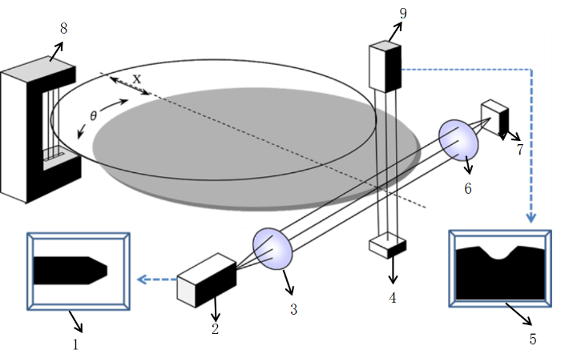
16.4 校准系统：利用标准片对仪器进行校准。
16.5 边缘轮廓测试设备示意图见图2。
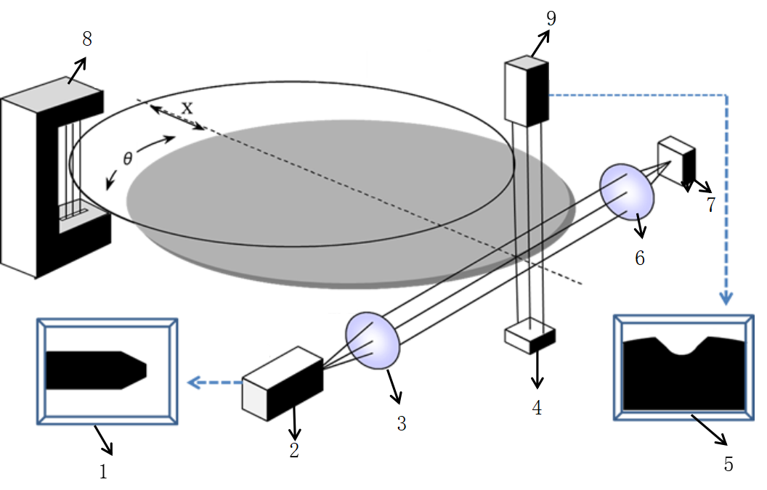
标引序号说明：
1——边缘轮廓；
2——边缘传感器CCD相机-1；
3——透镜-2；
4——LED光源；
5——晶片切口轮廓；
6——透镜-1；
7——LED-2光源；
8——形状传感器（激光扫描）；
9——晶片切口传感器CCD相机-2；
θ——旋转角度，单位为度（°）；
X——平移距离，单位为毫米（mm）。
图2 边缘轮廓测试设备示意图
17 样品
样品厚度范围为400μm～1200μm；斜面宽度不大于1200μm；表面洁净、干燥，边缘光滑平整。
注：无倒角的晶片无法测试。
18 校准
18.1 通过校准程序对晶片的直径进行校准。
18.2 将校准片放入边缘轮廓测试仪中。
18.3 输入校准片的真实值、尺寸。
18.4 系统对比实测值与标准真值，生成新旧两组校准系数；
18.5 根据校准结果更新校准系数。
注：校准系数为测量值与真实值之间的偏差。
19 试验步骤
19.1 开启边缘轮廓仪。
19.2 装载测试样品。
19.3 选择测试并记录测试样品的分析条件。
19.4 根据需要及边缘类型选择测试程序。
19.5 记录晶片切口尺寸数值。
20 精密度
本测试方法选取300mm晶片4片，在四家实验室进行测试试验，实验室内相对标准偏差为0.0004%，实验室间相对标准偏差为0.006%。
20 试验报告
试验报告应包括以下内容：
a）样品编号；
b）样品批量及检测试样数量；
c）样品切口测量值；
d）测试环境的温湿度；
e）设备类型，包括型号和生产厂家；
f）本文件编号；
g）检测者及检测日期；
h）测试方法。

方法三 显微镜投影成像法
21 方法原理
将半导体晶片基准切口片水平放置在载物台上，利用显微镜投影成像获得基准切口图片，基于基准切口图片进行拟合分析，从而得到待测半导体晶片的切口是否满足规定要求。基于获得的图片进行线性拟合，从而得到基准切口的物理尺寸，尺寸包含VR1、VR2、Vr、Vh、Vw、P1、P2、AngV、L1、L2，其中：
VR1代表切口左侧弧度；
VR2代表切口右侧弧度；
Vr代表切口底部弧度；
Vh代表切口深度；
Vw代表切口宽度；
P1=P2-Vh；
P2代表3mm模拟定位销顶端到切口底端的距离；
AngV代表切口角度；
L1代表左侧弧度切口顶点至底部弧度最下面顶点距离；
L2代表右侧弧度切口顶点至底部弧度最下面顶点距离。
22 干扰因素
22.1 水平载物台是否与显微镜物镜下基准表面完全平行；
22.2 显微镜投影系统是否稳定；
22.3 基准缺口附近是否有其他沾污、颗粒、倒角粗糙影响边缘导致产生扭曲的投影图像；
23 试验条件
测试应在下列环境中进行：
温度：23℃±5℃；
相对湿度：50%±20%。
24 仪器设备
24.1 显微镜激光投影系统；
24.2 水平载物台；
24.3 基准切口图片拟合分析系统。
24.4 校准系统：用0.01mm显微镜物镜定标尺对仪器进行校准。
25 样品
样品厚度范围为150μm～1200μm；斜面宽度不大于1200μm；表面洁净、干燥，边缘光滑平整。
26 校准
用0.01mm显微镜物镜定标尺校准光学显微镜，将显微镜测试尺寸与物理尺寸进行标定。
注：校准系数为测量值与真实值之间的偏差。
27 试验步骤
27.1 将显微镜激光投影系统的物镜调整至0.5~1X，确保在目镜和CCD视野中能够清晰看到完整的基准切口。
27.2 将待测试半导体晶片水平放置在载物台上，然后将整个基准切口移动至显微镜视野中。
27.3 微调显微镜焦距至最清晰并进行CCD拍照。
27.4 将CCD拍好的照片上传至图片拟合分析系统中分析，尺寸包含VR1、VR2、Vr、Vh、Vw、P1、P2、AngV、L1、L2，其中：
VR1代表切口左侧弧度；
VR2代表切口右侧弧度；
Vr代表切口底部弧度；
Vh代表切口深度；
Vw代表切口宽度；
P1=P2-Vh；
P2代表3mm模拟定位销顶端到切口底端的距离；
AngV代表切口角度；
L1代表左侧弧度切口顶点至底部弧度最下面顶点距离；
L2代表右侧弧度切口顶点至底部弧度最下面顶点距离。
27.5 记录晶片切口尺寸数值。
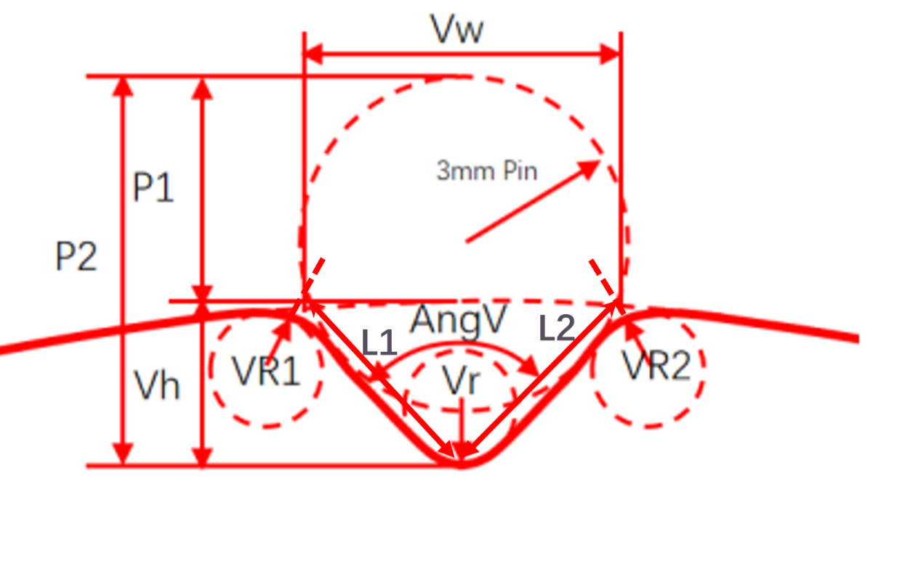
28 精密度
本测试方法选取150mm碳化硅晶片4片，实验室内相对标准偏差为3%。
29 试验报告
试验报告应包括以下内容：
a）样品编号；
b）样品批量及检测试样数量；
c）样品切口测量值；
d）测试环境的温湿度；
e）设备类型，包括型号和生产厂家；
f）本文件编号；
g）检测者及检测日期；
h）测试方法。

